（杭州）如也·茶宿 /意关联室内设计

如也茶宿 | 这家隐在杭州千年运河边的佛系百年老屋，过着古老中国千年的艺术生活。

位于最古老的运河边上一处复合式老宅，住宅一共三层，整处住宅内充满了厚重的日式风情和浓郁的禅修气息。

▼门口小巷

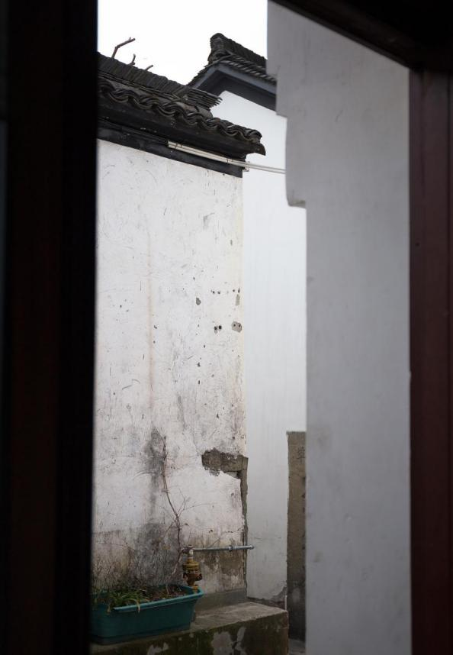▼茶室 天井 光 植物

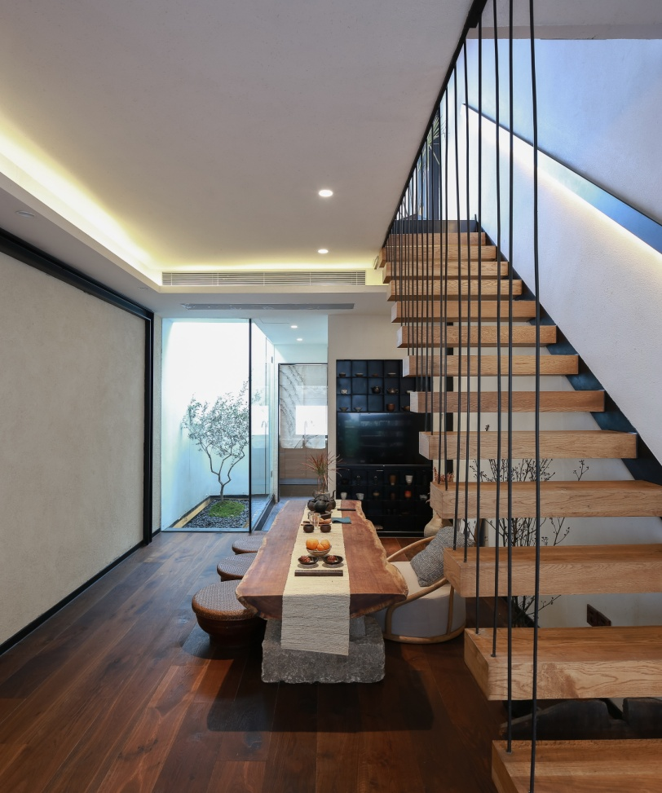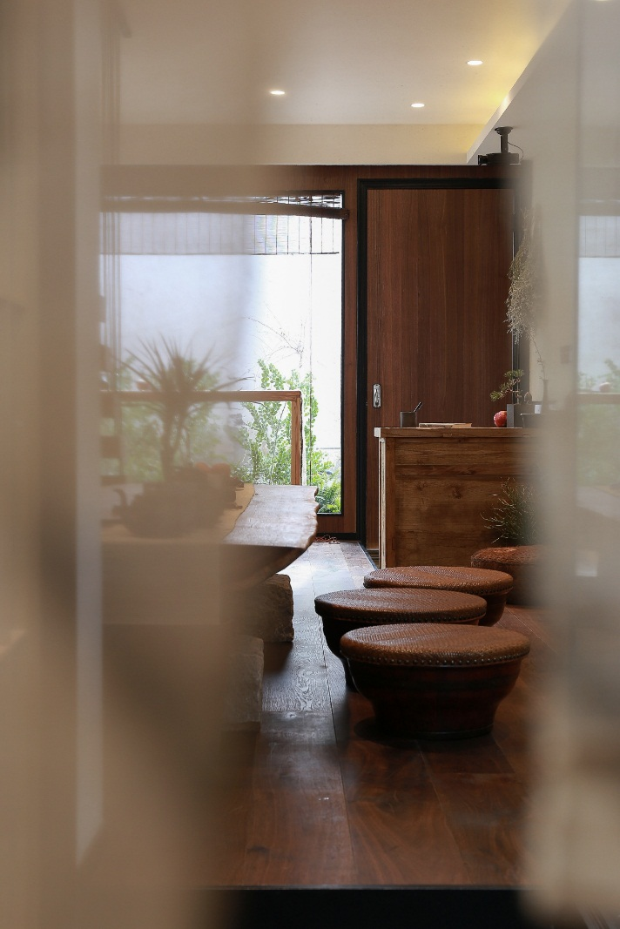

“如也茶宿”在材料选择了实木复合地板、肌理涂料、黑色大理石、黑钢等材料，这些看似寻常的建材却成为住宅中最自然的装饰。进门后，最先映入眼帘区域是公共空间的客厅，简单的墙体仅采用灰白色的色泽搭配，再加上原木质地的地板和木制的家具的选用，既融合了水墨江南的古风，又巧妙的借鉴了日式极简风格。

▼休息阅读区 阳光

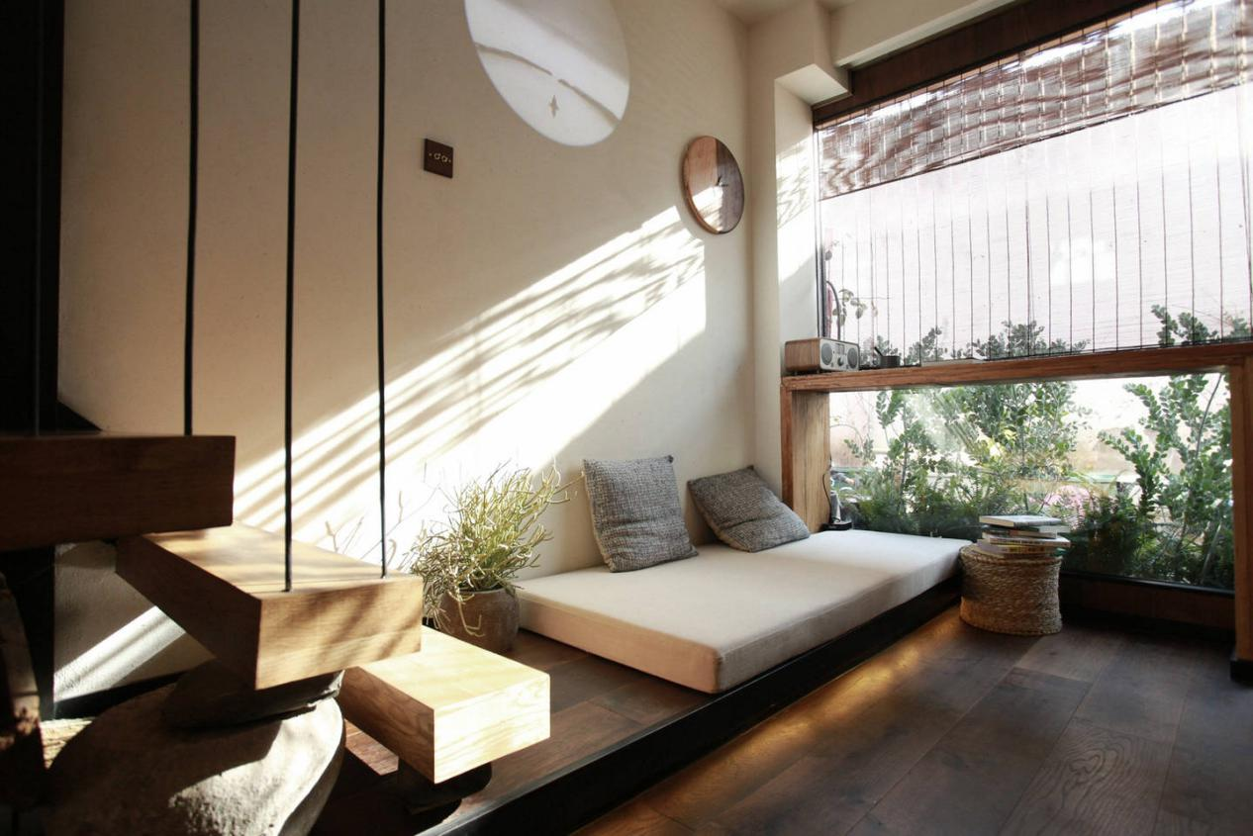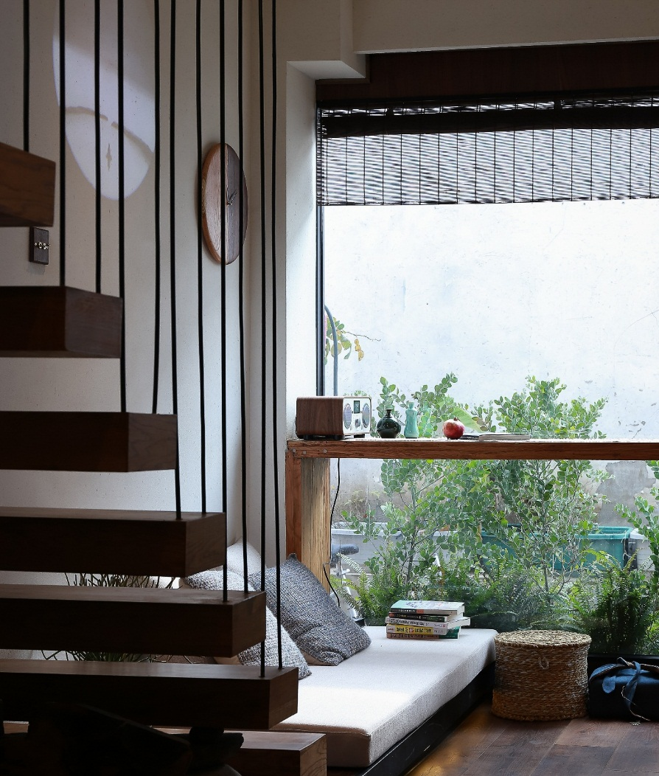

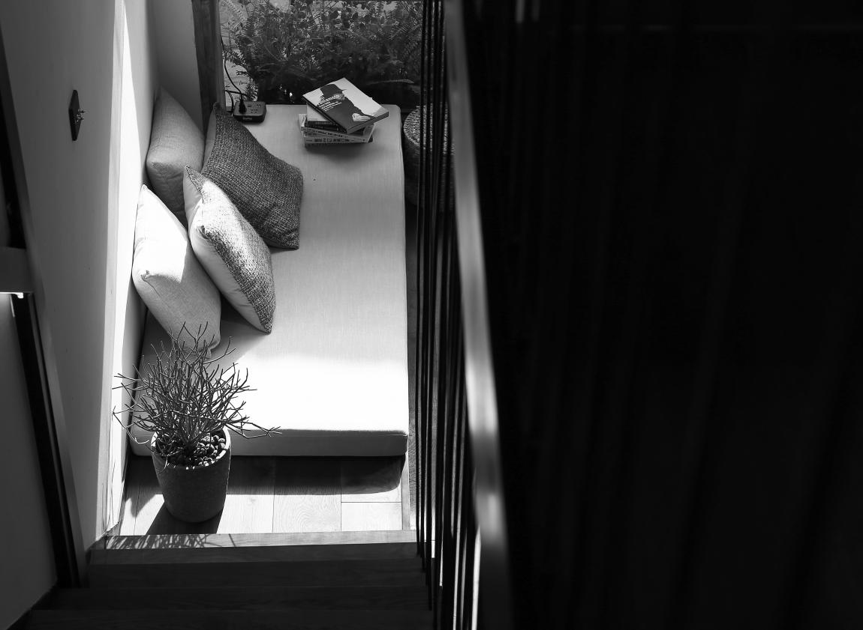

▼悬空楼梯

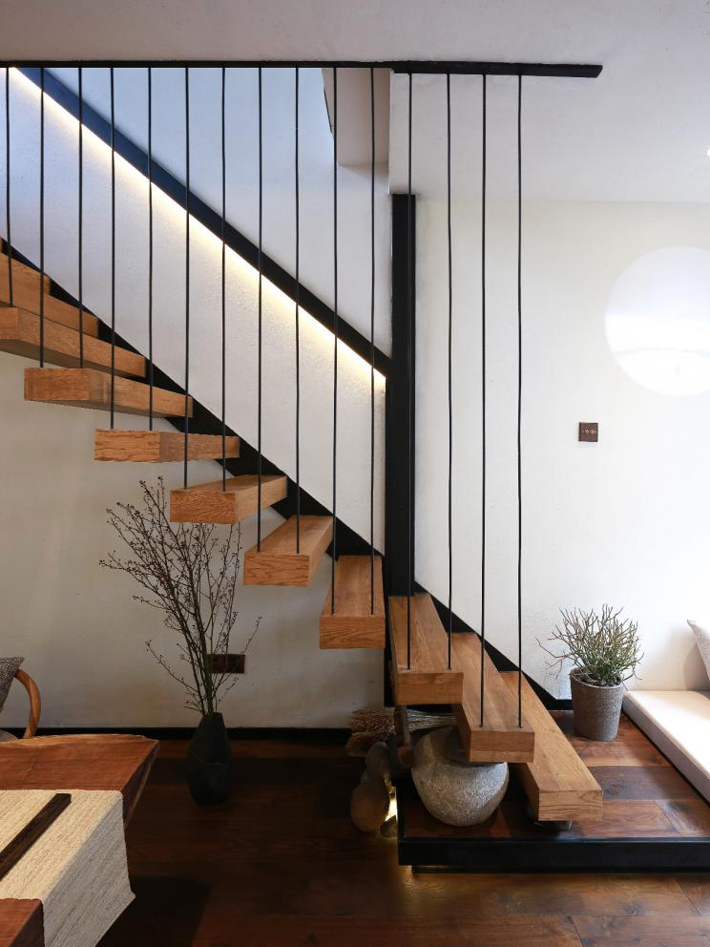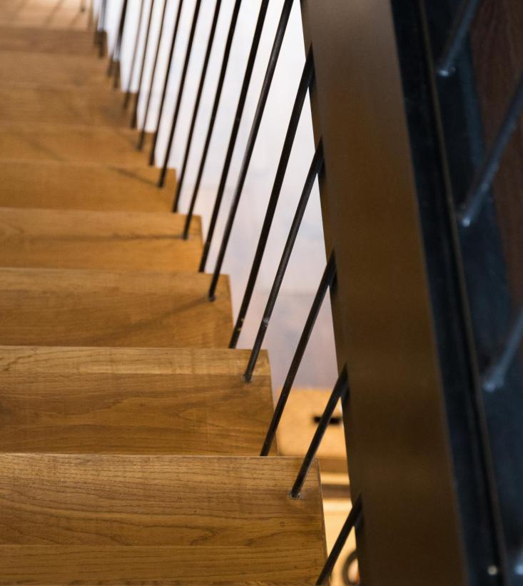

▼天井 光 植物

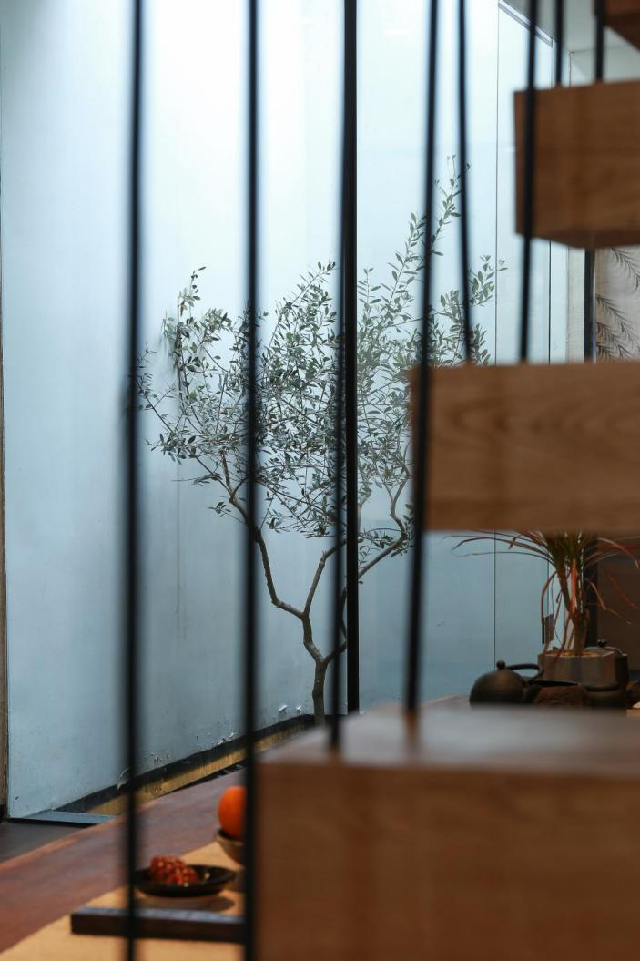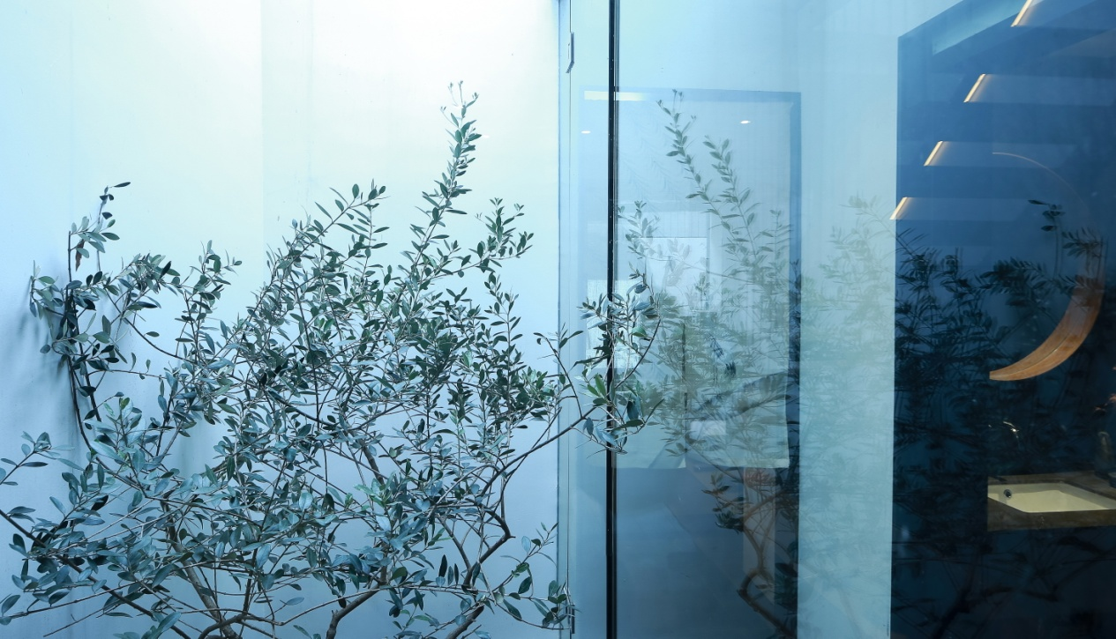

▼窗

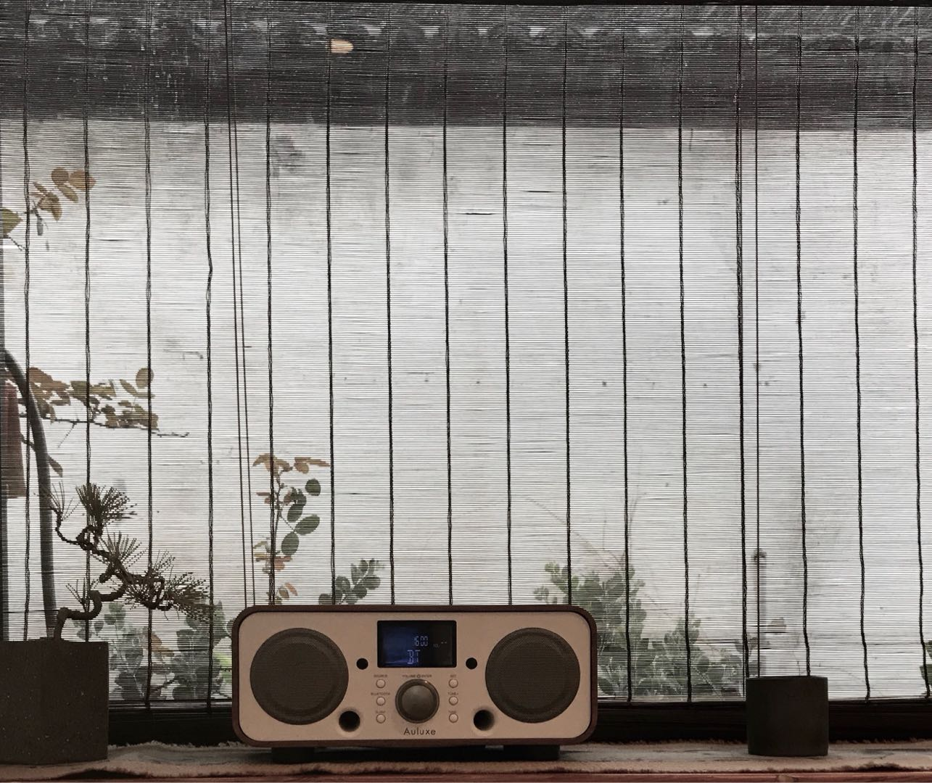

▼茶

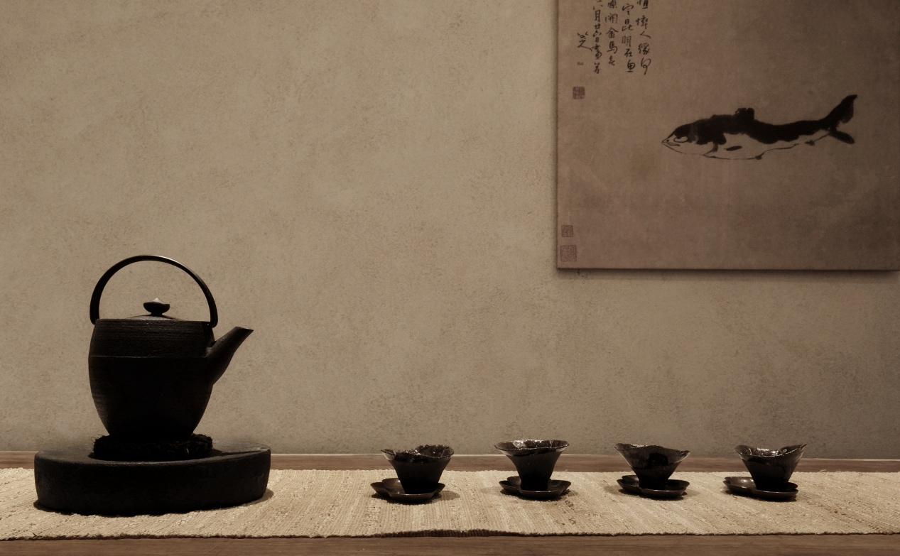

▼茶艺

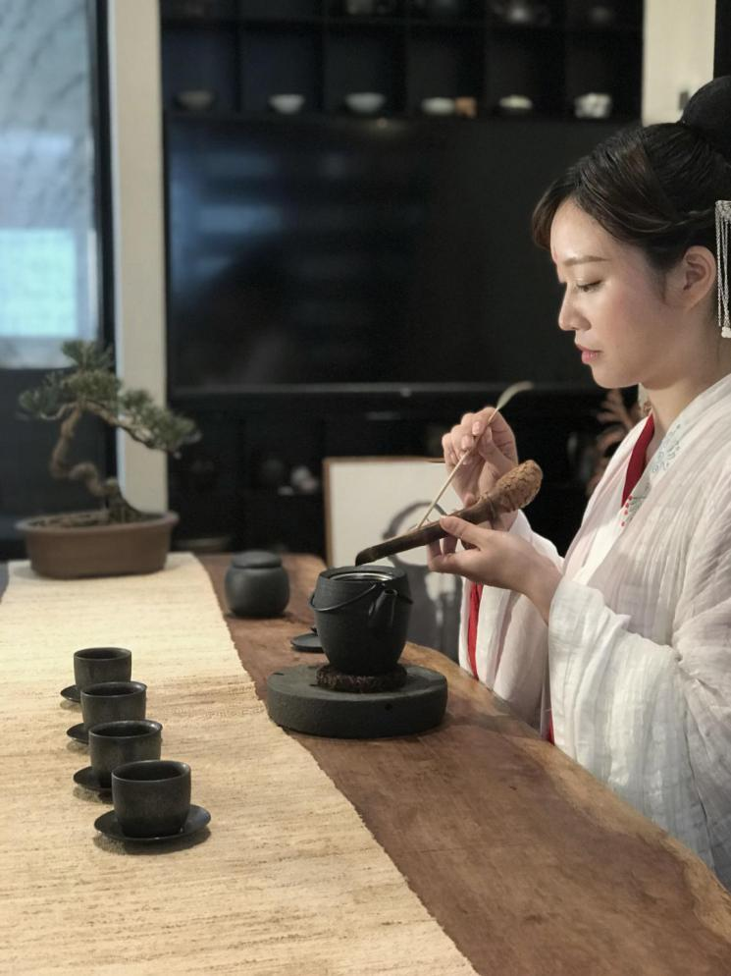

二楼的起居室， 以白色为主，配合实木复合地板和原木的家具续写客厅的温柔和宁静，同时搭配一些简单的摆设，使得整个室内看起来优雅大方。

▼楼梯 二层过道 卧室

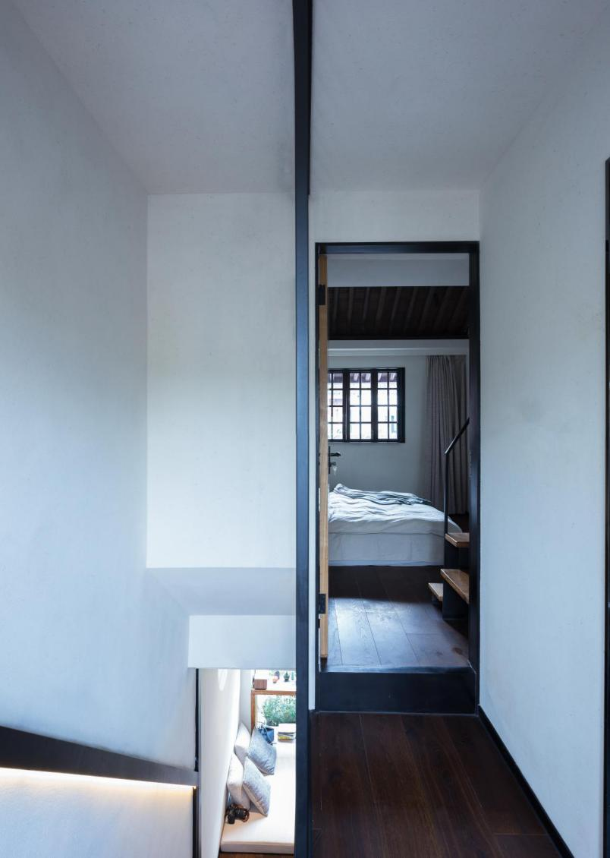

▼二层卧室

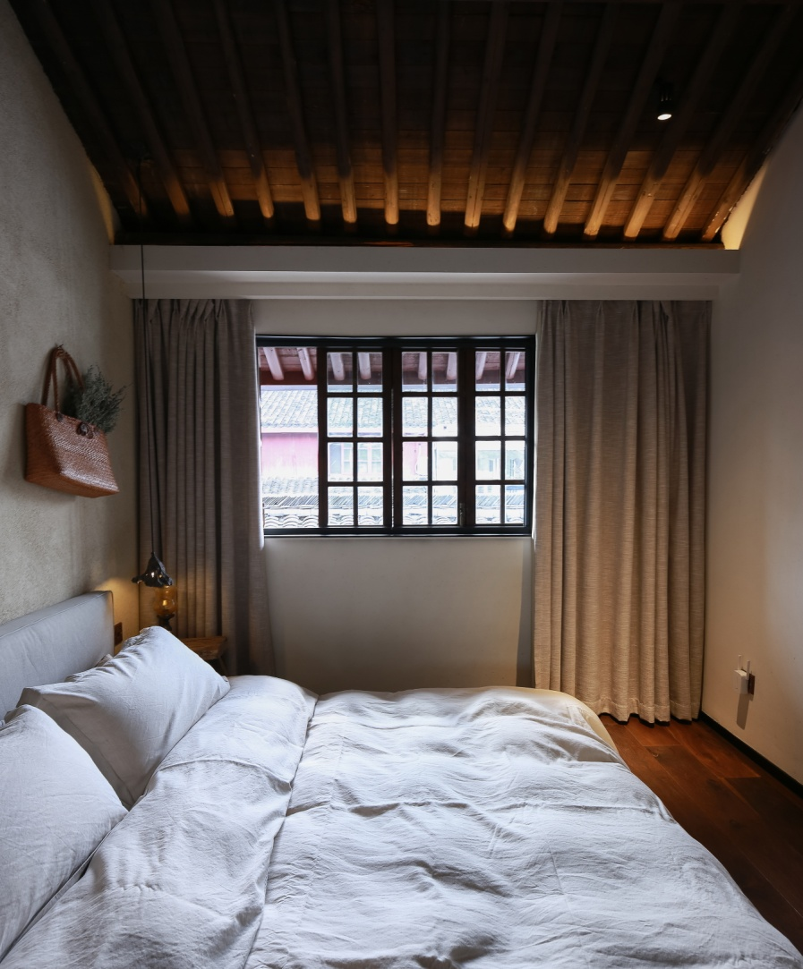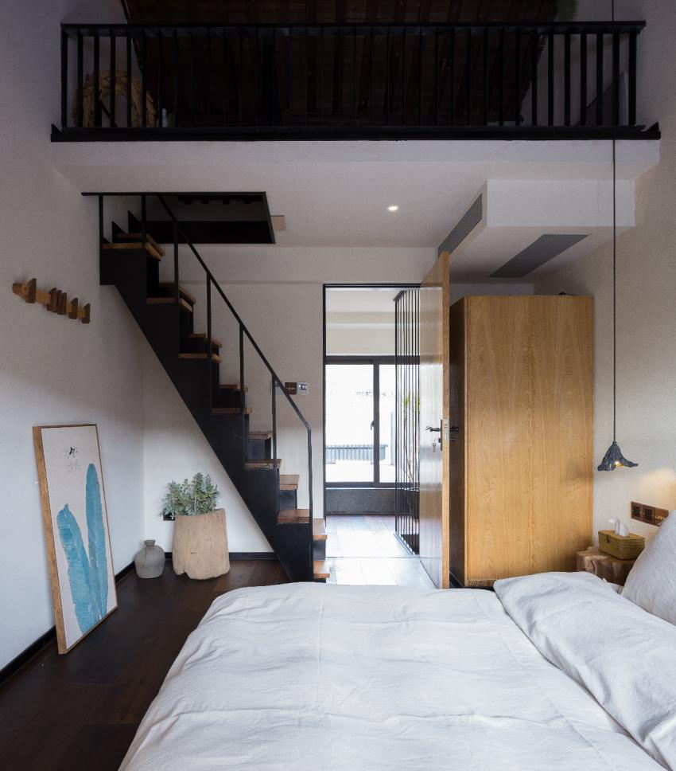

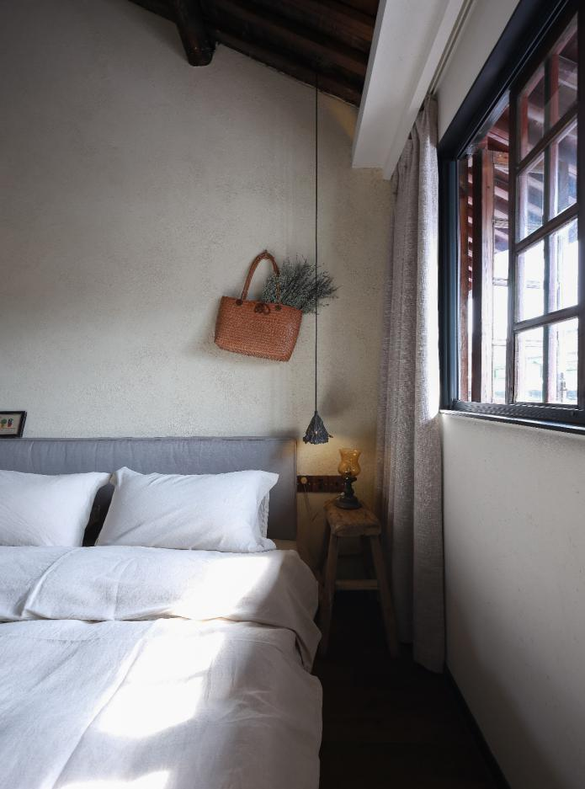

▼二层过道 卧室 上三层楼梯

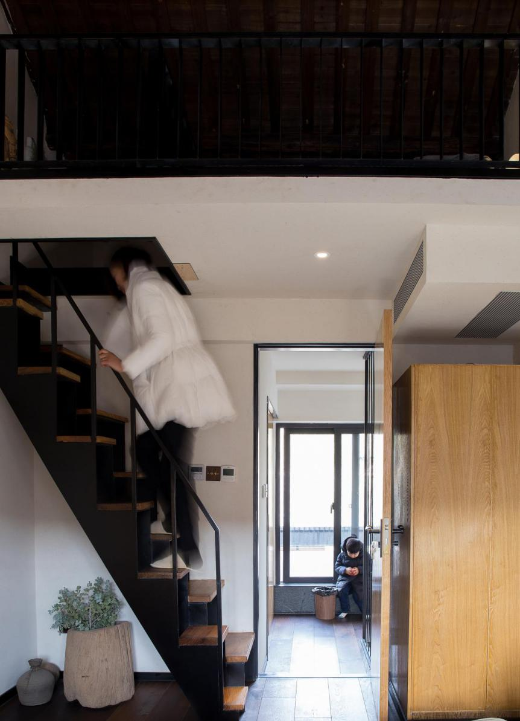

▼ 上三层楼梯

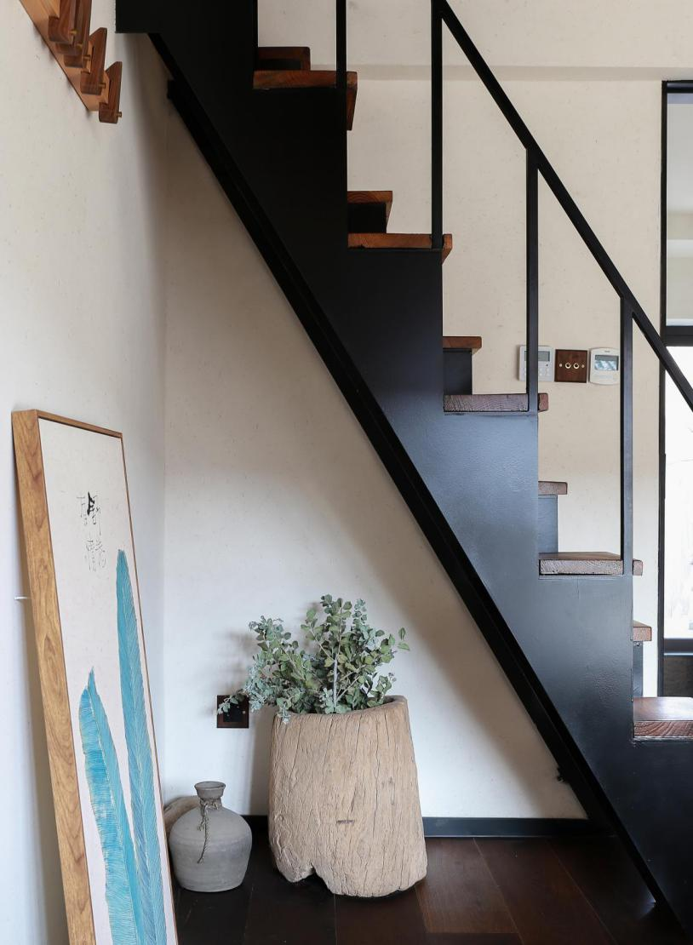

▼ 三层 榻榻米室

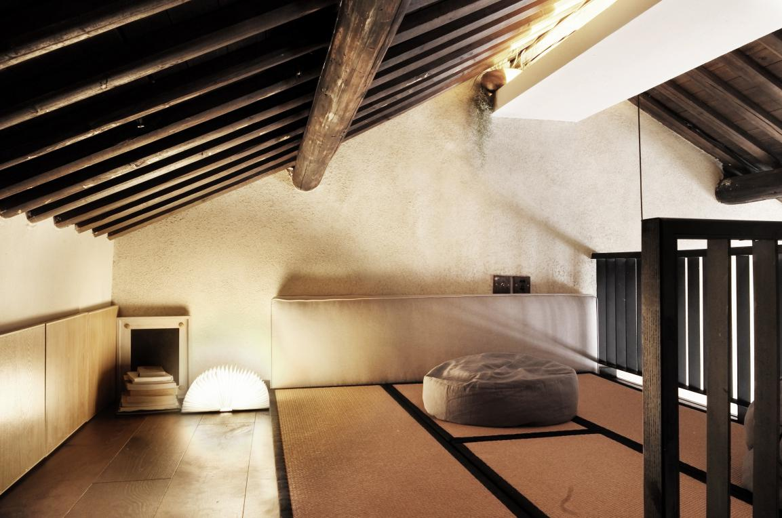

▼ 禅意 投影灯

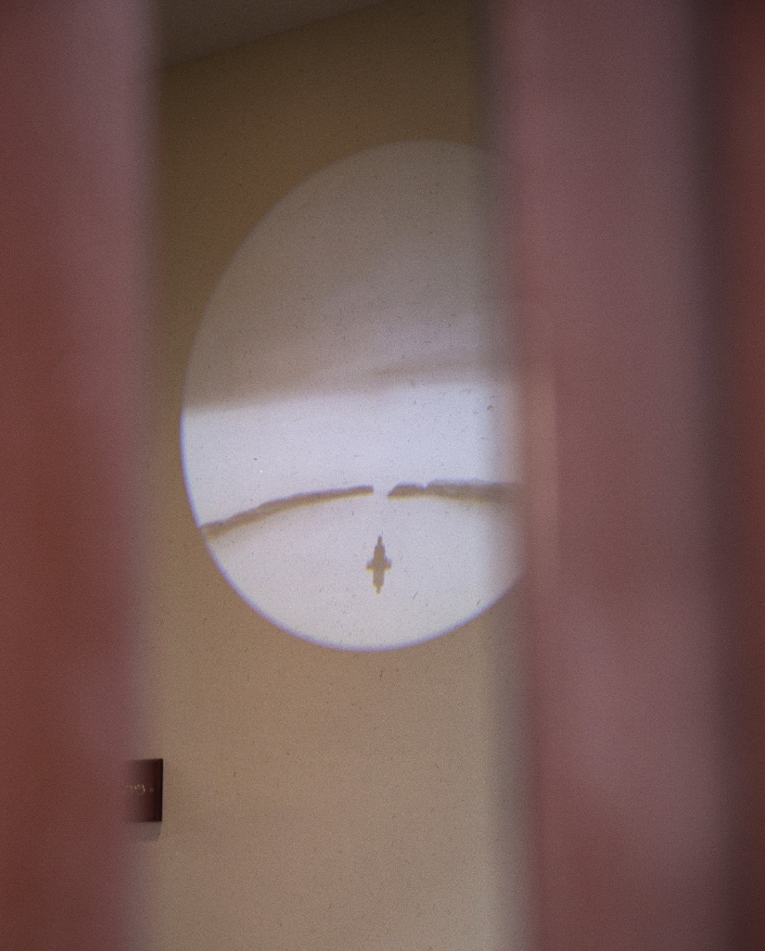▼ 露台

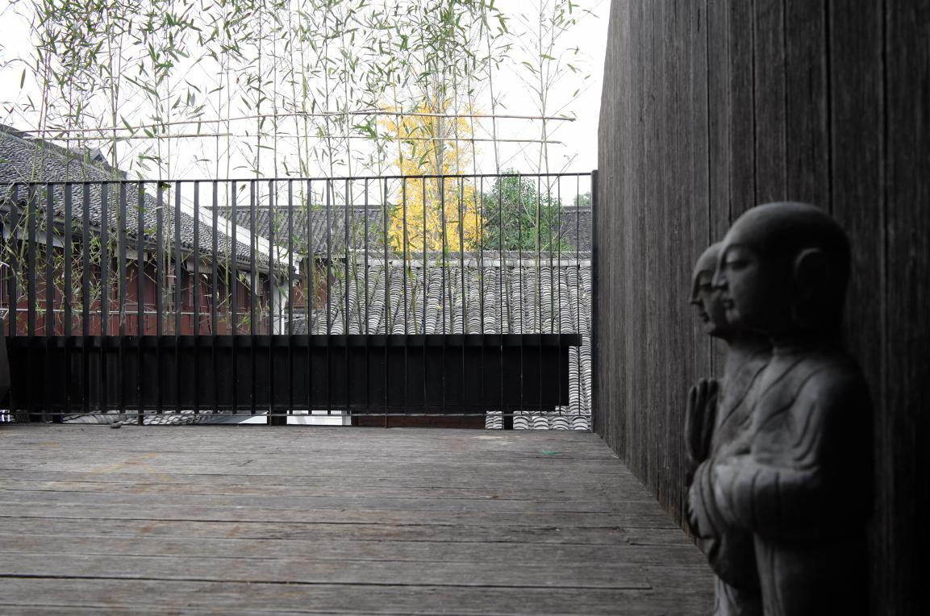

▼ 露台 景观

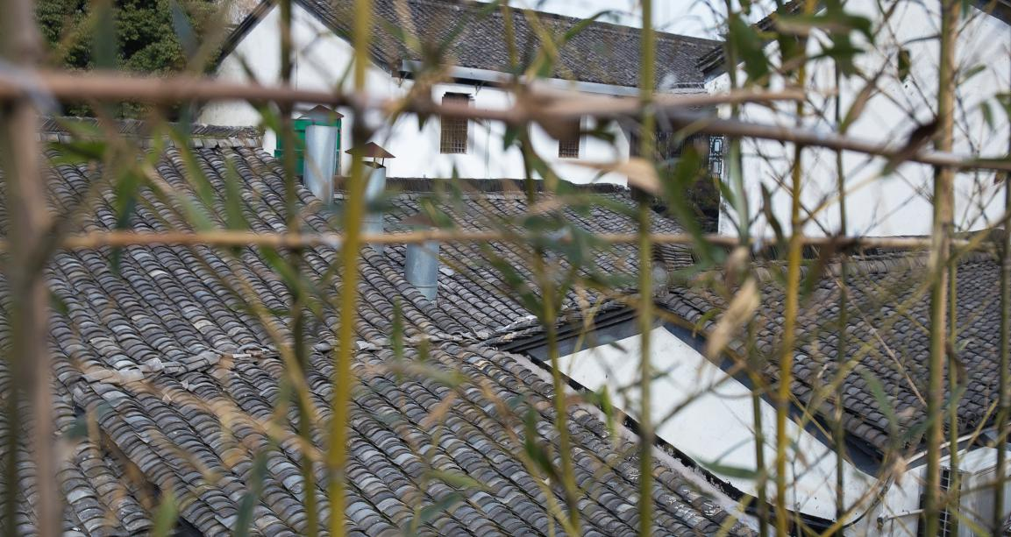

“如也茶宿”的精致是毋庸置疑，从屋内、天井、盥洗室的灯光到桌边的躺椅及门边的音箱，更重要的是，露台的青葱的绿植，这里每一处的细节都给人一种如诗如画般轻松惬意的享受。

▼ 一层平面

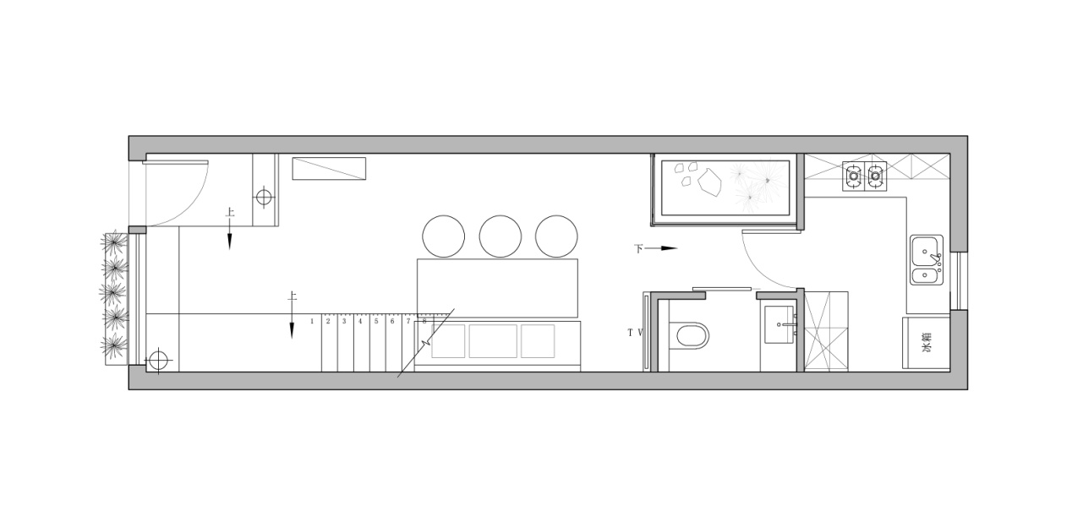

▼ 二层平面

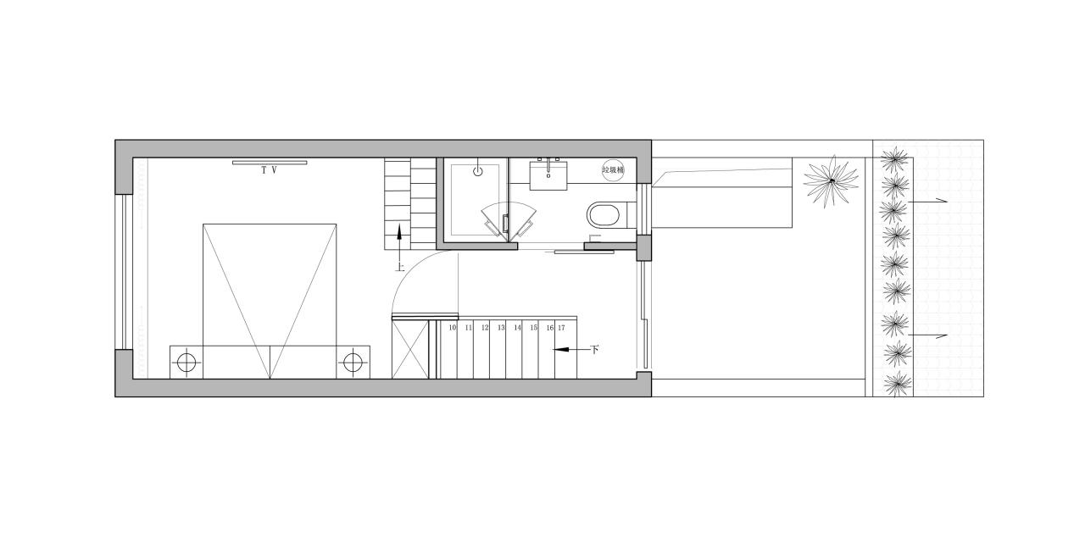

▼ 三层平面

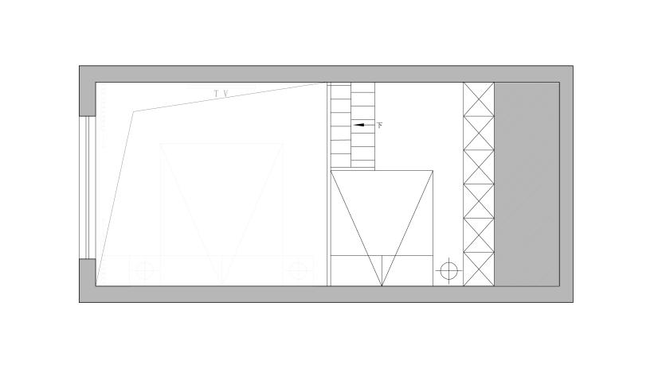

▼ 剖面图

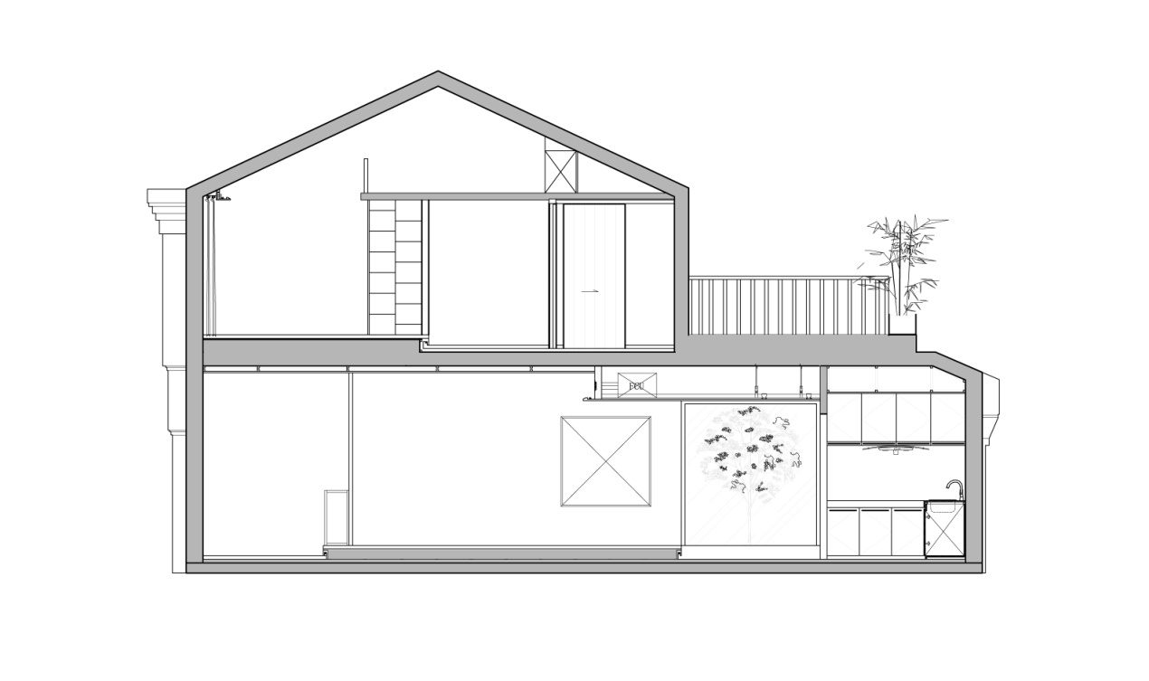

▼剖面图

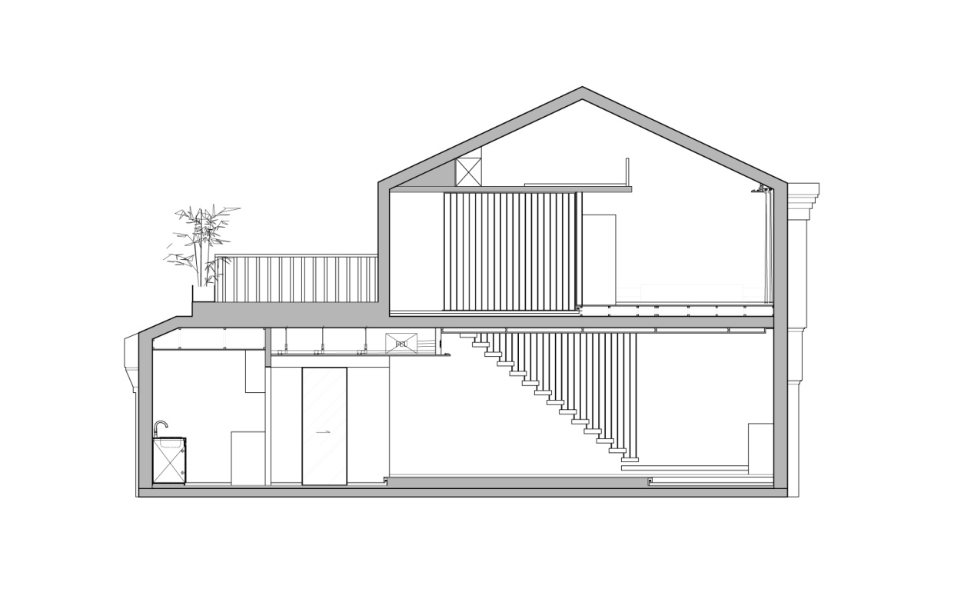

设计单位：杭州意关联设计事务所

设计师 ：叶增敏

陈设顾问 ：蔡晓蓉

摄影 ：张锡   
项目地点：桥西历史街区，杭州

项目时间：2016/12-2018/01  
项目类型：历史建筑改造  
改造面积：56㎡